МБУК
«Централизованная библиотечная система»
Курчалоевского муниципального района
Детская районная библиотека - филиала №2

«Топ 10 самых интересных книг Детской библиотеки»

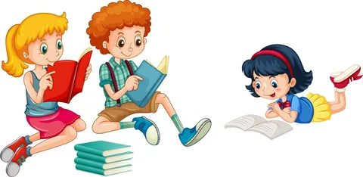

2021 Курчалой
Способность и вкус к чтению даёт доступ ко всему, что уже было обнаружено другими. Чтение освещает ваш разум, расширяет кругозор, увеличивает ваши знания и открывает для вас новые возможности. Так же, как наше тело нуждается в ежедневной дозе питательных веществ, наш ум также ищет питание, которое приходит через чтение. Это держит ваш ум активным и динамичным. В статье подробно остановимся на важности чтения. Читайте дальше, чтобы знать, почему чтение так важно.

Почему чтение важно
Развивает ум
Наш ум нуждается в регулярных упражнениях, чтобы развиваться и чтение является самым эффективным способом. Чтение написанного слова и развитие понимания его являются умением культивировать в себе привычку чтения. Чтение книг также помогает развить способность слушать, что очень важно для успеха во всех аспектах жизни. Большинство людей склонны говорить больше и слушать меньше, что в идеале должно быть наоборот. Помимо развития вашего ума, чтение также развивает вашу способность слушать.
Развивает творческую сторону
Чтение — один из лучших способов дать творческую ориентацию вашему уму. Когда читаете рассказ, вы постоянно задаетесь вопросом, что будет дальше. Это часто заставляет вас представить себе последовательность событий в вашем сознании, как рассказ будет развиваться дальше. Постепенно, когда ваша сила воображения начинает развиваться, вы будете в состоянии высказать лучшие предположения и определить ход рассказа или вымышленного романа, которые вы читаете. Чтение включает в себя творческое воображение, тем самым способствуя мышлению.
Расширяет базу знаний
Независимо от того, сколько знаний ваш ум может хранить, возможности питать его новыми знаниями всегда остаются безграничными. Начитанный человек является хранилищем знаний, поскольку чтение помогает узнать о новых вещах и проанализировать их по-своему. Чем больше вы читаете, тем более просвещены и не отрицаете, что «Знание есть сила». Получение знаний даёт вам ум и расширяет его диапазон.
Рекомендательный список самых интересных книг для младшего и среднего школьного возраста:
Н. Носов «Незнайка на луне»
Роман «Незнайка на Луне» Носова был написан в 1965 году. Увлекательная сказка о путешествиях коротышек является третьей и заключительной частью трилогии романов Носова о Незнайке после произведений «Приключения Незнайки и его друзей» и «Незнайка в Солнечном городе».
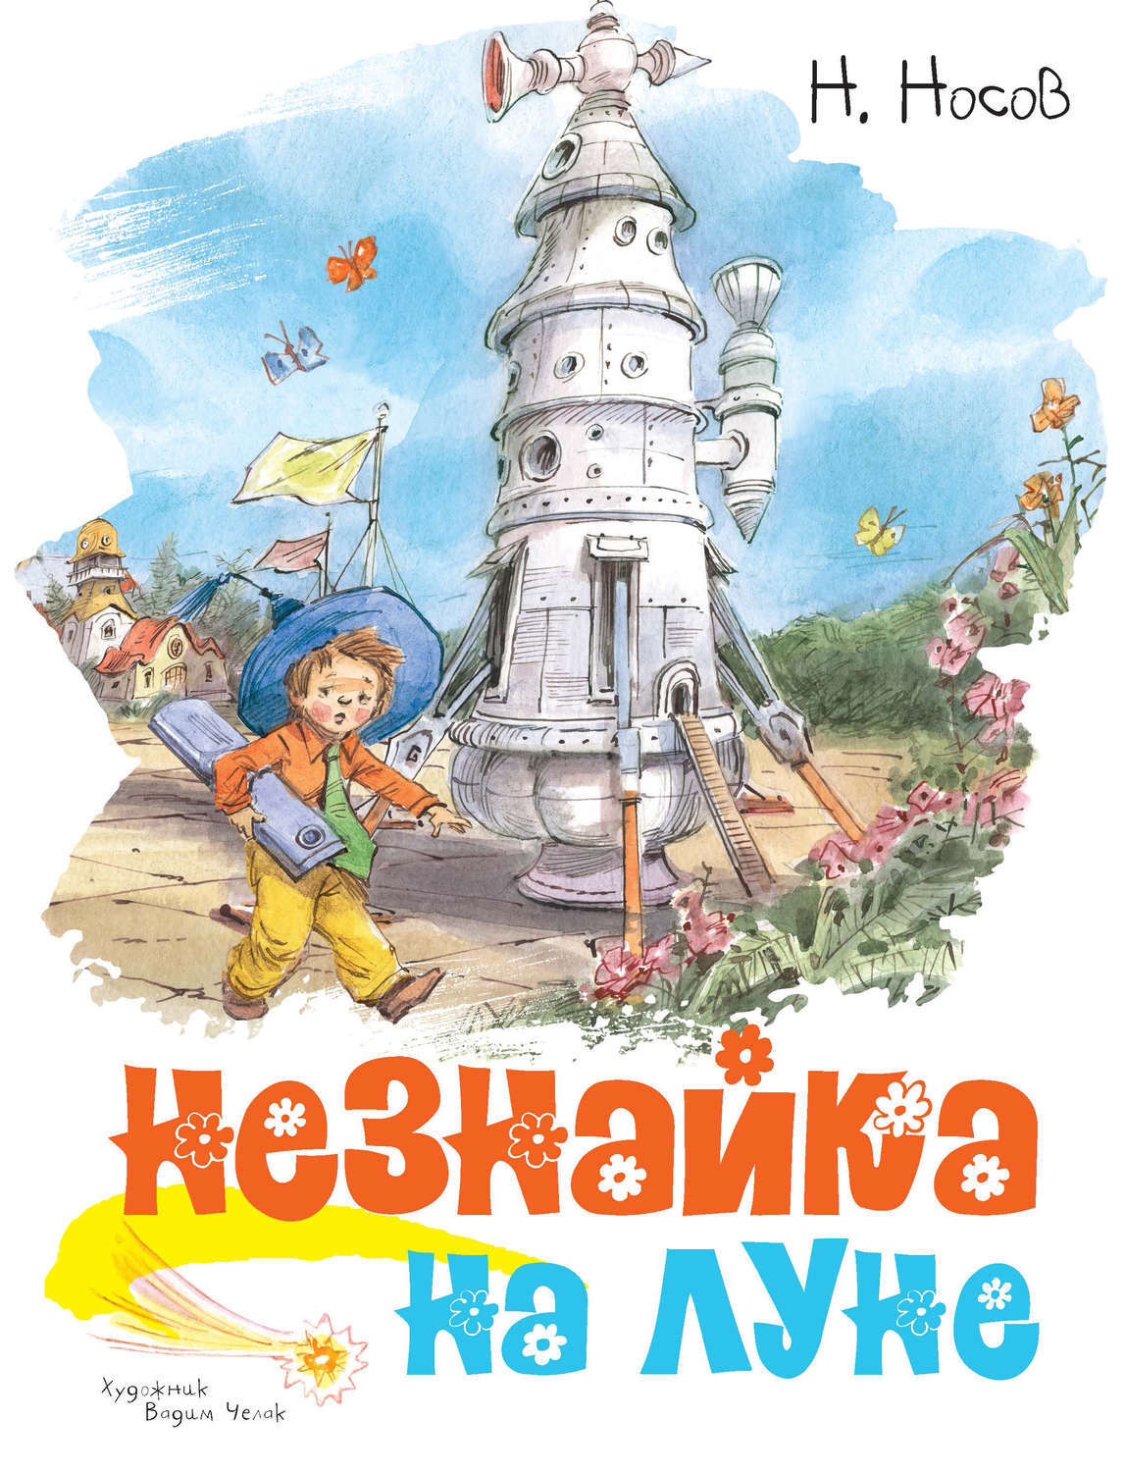

А. Линдгрен «Приключение суперсыщика Калле Брюмквиста»

Главному герою произведения Калле Блюмквисту 13 лет. Он мечтает в будущем стать детективом и раскрывать преступления. Еще одной его мечтой является переезд из бедного лондонского района, тогда он точно сможет участвовать в розыске преступников. Но у его отца совсем другие планы, ему кажется, что Калле больше подойдет торговля. Он хочет заставить сына работать в лавке.
У Калле есть лучшие друзья, это Андерс и Ева-Лотта. С ними он проводит все свободное время во время летних каникул. Дети играют и веселятся.
Но однажды происходит одно событие. В их бедный квартал приезжает дядя Эйнар. Калле очень настороженно относится к новому соседу. После некоторых наблюдений мальчик приходит к выводу, что Эйнар совершил преступление.
Произведение учит тому, что не следует заниматься опасными делами, не имея достаточной подготовки и опыта, это может закончиться трагически.

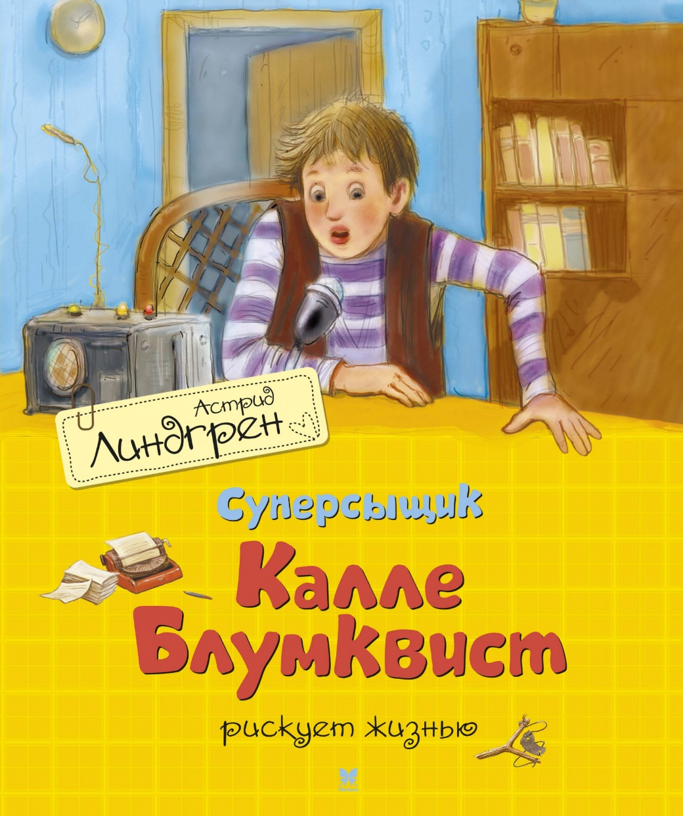
М. Твен «Приключения Тома Сойера»
Том – сирота, его воспитывает сестра матери, она старается сделать из него достойного члена общества. Но Том – озорной и веселый мальчик, он не слишком охотно ходит в школу, зато любит проводить время на реке или в лесу со своим другом Геком Фином. Голова Тома всегда набита разными выдумками: то он предлагает сбежать из дома и стать пиратом, то заниматься поиском сокровищ, то ночью отправиться на кладбище в поисках новых приключений. Он не слишком хорошо ведет себя в школе, за что часто бывает бит, но все же это добрый и отзывчивый малыш. Он может взять на себя вину девочки и получить за это порку, он спасает жизнь Мэфа Поттера и серьезно опасается мести со стороны жестокого индейца Джо. Его приключения иногда грозят серьезными опасностями, но мальчик находит выход из любой трудной ситуации.
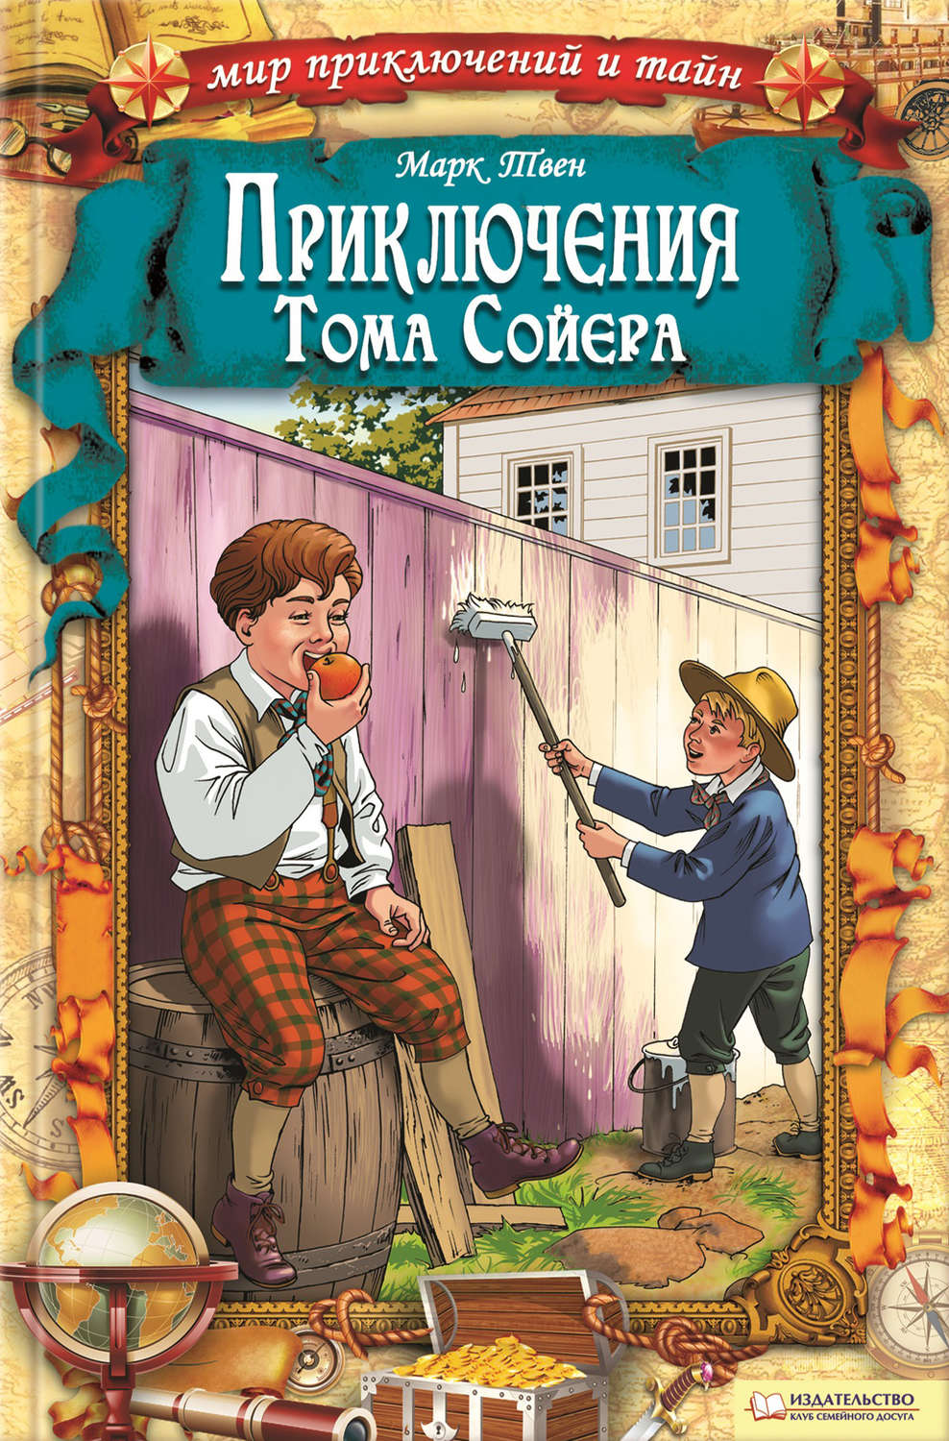
Д. Дефо «Жизнь и удивительные приключения Робинзона Крузо»

Эта история учит ценить имеющиеся блага, быть добрым и терпеливым с родителями. Крузо не послушался родителей и вопреки им отправился в плавание. Дефо учит любить природу, животных и растения, и показывает, как Крузо развивается духовно и физически, оказавшись наедине с собой. Мы видим, как важно человек общество себе подобных и что человек отличается от животных благодаря наличию духа и разума.
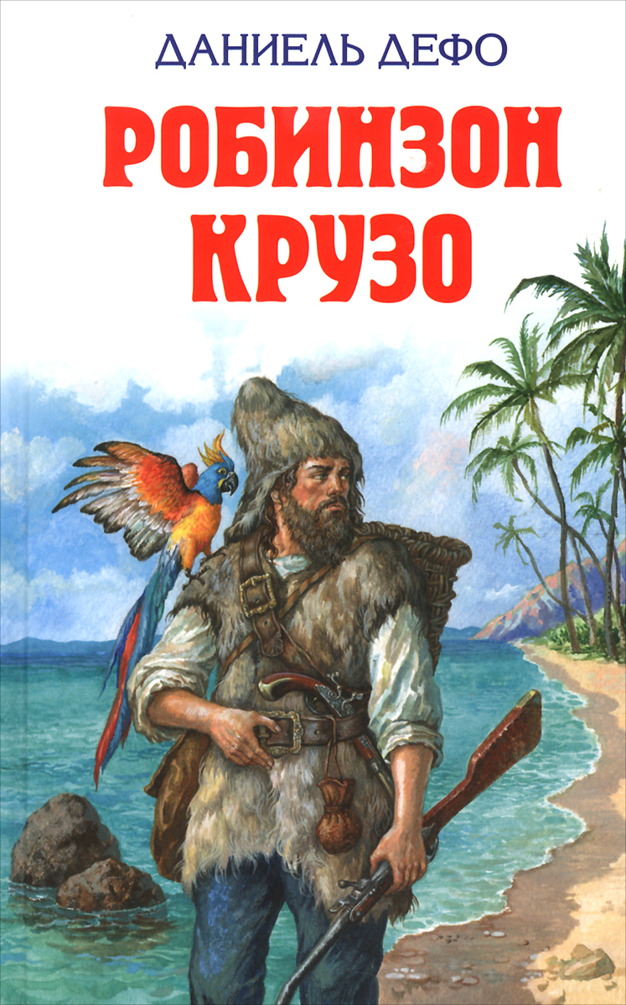
К. Домбровский «Остров неопытных физиков»

«Остров неопытных физиков» - это приключенческая повесть, сюжет которой строится на фантастическом предположении: четверо московских школьников получили, возможность по своему усмотрению менять некоторые физические константы и закономерности (уменьшать трение, увеличивать плотность воды, «пускать время обратным ходом», мгновенно переноситься в любую точку земного шара и др.). Это приводит к ряду неожиданных приключений, подтверждающих невозможность нарушения объективных законов природы, их всеобщую связь и взаимообусловленность. Развитие действия побуждает ребят ставить вопрос: «Что случится, если ...» - вопрос, лежащий в основе всякого научно-технического творчества.
Ян Ларри «Необыкновенные приключения Карика и Вали»
Повесть рассказывает юным читателям об удивительном и загадочном миниатюрном мире, в котором живут насекомые, где разворачивается жестокий поединок за самовыживание.
Карик и Валя случайно выпивают уменьшительную жидкость и улетают вместе со стрекозой. Иван Гермогенович отправляется на поиски детей, тоже уменьшившись. Профессор находит детей и вместе с ними пытается достигнуть спасительного маяка с увеличивающим порошком. В пути дети сталкиваются со многими опасностями и узнают много о мире насекомых. На шмелях профессор и дети достигают маяка, и дети увеличиваются. Они несут маленького профессора домой и там он принимает порошок.
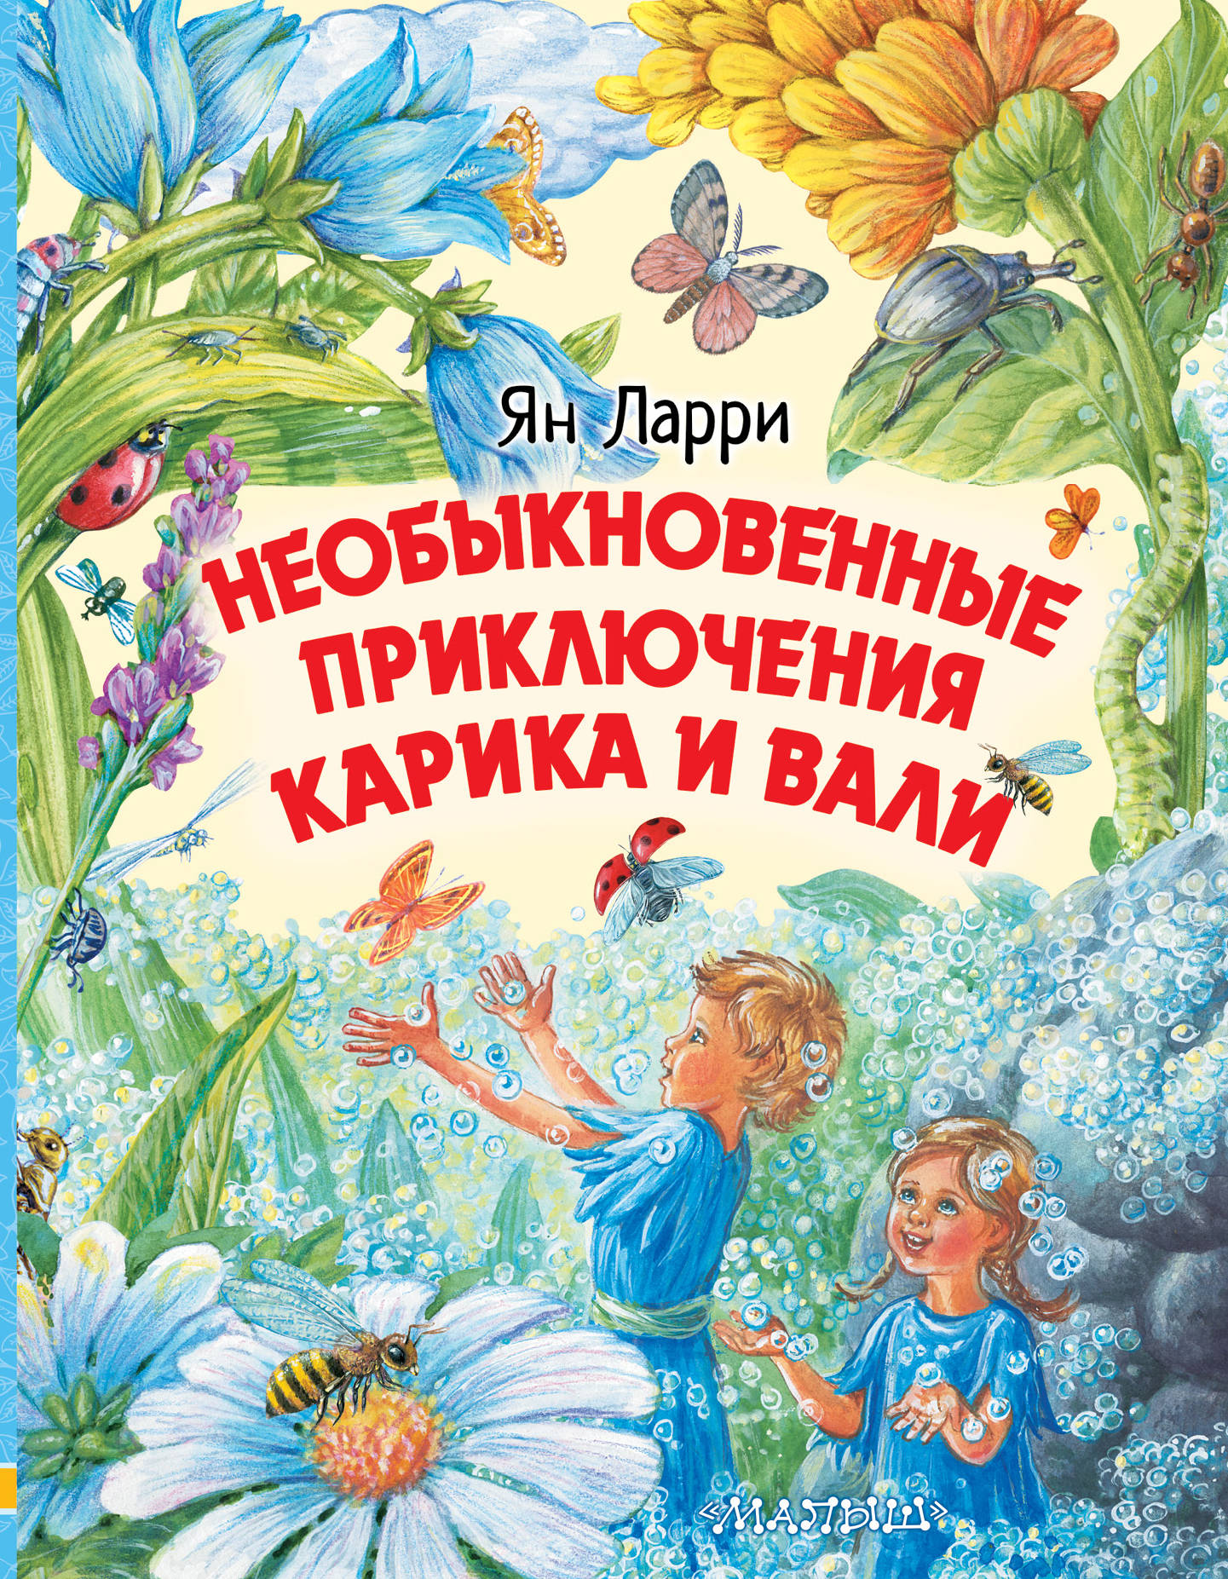
Л. К. Стейплз «Хроники Нарнии»
Англия, Вторая Мировая война. Родители отправили четверых детей — Питера, Эдмунда, Сьюзен и Люси — подальше от бомбёжек Лондона, в провинцию, к пожилому и одинокому профессору. Через волшебный шкаф в доме профессора дети попали в параллельный мир — страну Нарнию, населённую говорящими зверями и мифическими существами.
Нарнию захватила Белая Колдунья и погрузила страну в вечную зиму, где Рождество никогда не наступит. Согласно древнему пророчеству, весна придёт, и Колдунья погибнет, когда в Нарнию явится Великий Лев, а королями и королевами в ней станут две дочери Евы и два сына Адама.
Чтобы пророчество не сбылось, Колдунья заколдовала Эдмунда и с его помощью попыталась захватить остальных детей. У неё ничего не вышло, так как наступила весна и в Нарнию пришёл Великий Лев.
Произошла битва между армиями Колдуньи и Льва. Лев победил, дети стали королями и королевами и правили Нарнией пятнадцать лет, после чего случайно вернулись в Англию, где прошло всего несколько минут, и снова стали детьми.
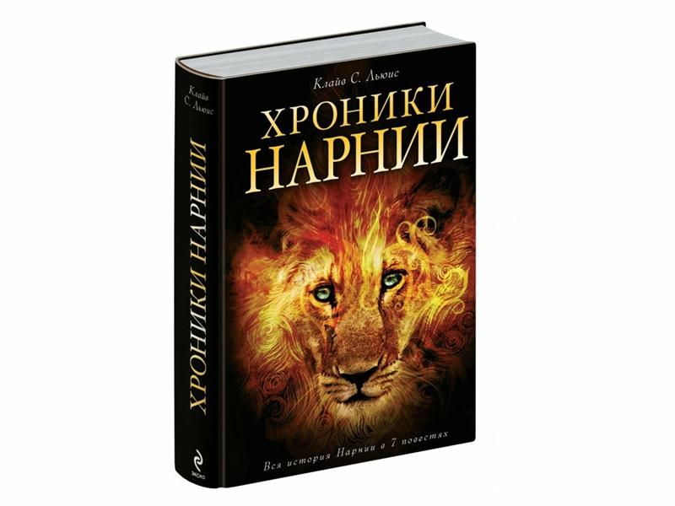
М. Де Сервантес «Дон Кихот»
Герой — любитель романтичных историй о похождениях рыцарей, их подвигах, любовных историях и благородстве. В один день он решает тоже стать рыцарем. Назвав себя Дон Кихот, он седлает коня, сооружает копье и отправляется навстречу приключениям. В таверне он заставляет хозяина провести над ним обряд посвящения. С новоиспеченным рыцарем происходят курьезные и нелепые происшествия, и он больше вредит окружающим, чем приносит пользу, чем изрядно надоедает односельчанам. Он предлагает Санчо Панче стать оруженосцем, тот соглашается. И они спасают мир от зла с двойной силой. Дон объявляет своей дамой сердца соседку и совершает подвиги ради нее. После многочисленных приключений Дон возвращается домой, осознает, что его воображение слишком сильно разыгралось и он мучил родных и сельчан. В конце он умирает спокойной и достойной смертью.
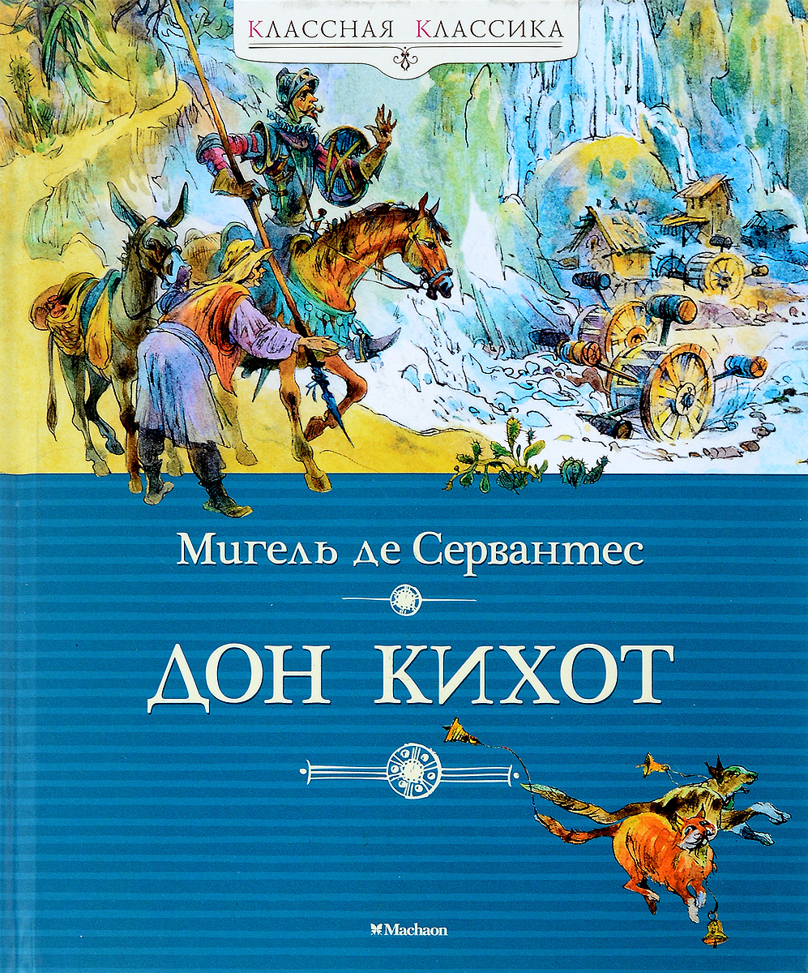
П. Трэверс «Мэри Поппинс»
Многодетное семейство Бэнкс в очередной раз ищет няню. С их детьми никто не справляется. Возле дома Бэнксов появляется Мэри Поппинс. Она становится незаменимой няней для Джейн, Майкла и близнецов. Она достойно хранит тайны всей семьи, а с детьми строга, но справедлива. Все без исключения в доме подчиняются ей правилам и следуют советам.
Секрет этой молодой женщины в том, что она самая настоящая волшебница. Она знает множество необычных сказок, пришивает пуговицы взглядом, понимает язык птиц и животных, умеет подниматься вверх по перилам, летать при помощи обычного зонта, зажигать на небе новые звёзды, а горькая микстура в её руках становится угощением.
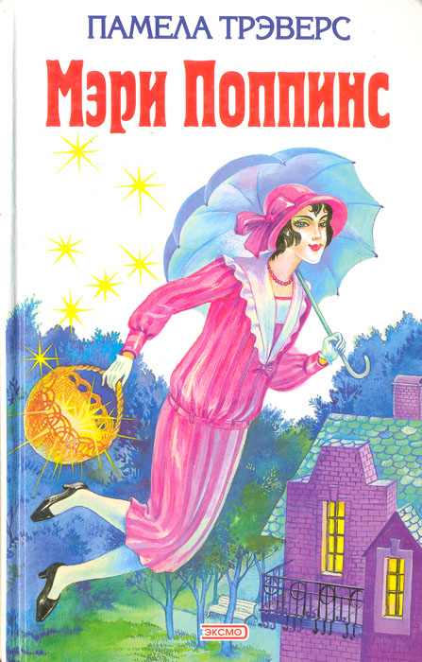
Л. Барто «Первый урок»

В этом рассказе автор учит нас справляться с переживаниями, не боятся и обязательно раньше ложится спать, чтобы хорошо выспаться. Также не нужно бояться школы, потому что там очень интересно и хорошо.
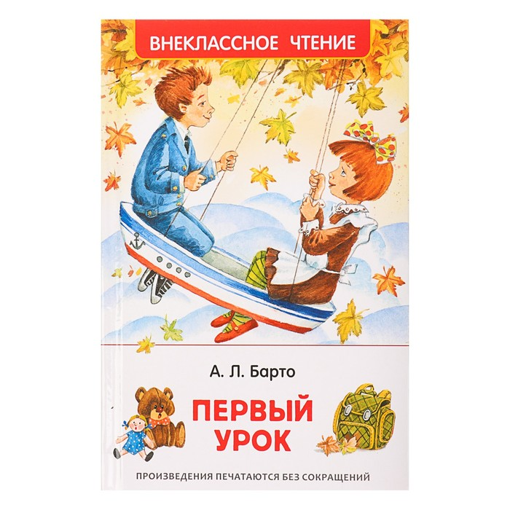Составитель: Программист «Централизованной библиотечной системы» Курчалоевского муниципального района Центральной библиотеки Магомаева М.Р.

